# 

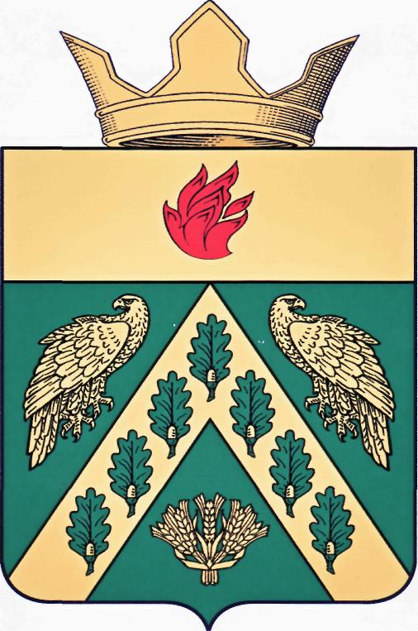

# **ВОЛГОГРАДСКАЯ ОБЛАСТЬ**

**ЖИРНОВСКИЙ МУНИЦИПАЛЬНЫЙ РАЙОН**

**АДМИНИСТРАЦИЯ**

**АЛЕШНИКОВСКОГО СЕЛЬСКОГО ПОСЕЛЕНИЯ**

Адрес: 403774 с. Алешники ул. Октябрьская д.39 а, тел.60-2-22,тел.60-2-23,факс 60-2-23;

_______________________________________________________________________________________________________

# **Р А С П О Р Я Ж Е Н И Е**

**От 9.08.2019 г. № 35- Р**

**О выделении денежных средств на участие в Фестивале национальной кухни «Национальная мозаика», посвященного 60-летию образования и 70-летию добычи нефти Жирновского района.**

В связи с участием **в Фестивале национальной кухни «Национальная мозаика»** :

1.Выделить денежные средства в размере 5000 рублей(пять тысяч рублей) на чествование участников художественной самодеятельности.

2.Ведущему бухгалтеру Галаджевой Алисе Олеговне отнести указанную сумму в соответствующую статью расходной части бюджета администрации.

3.Контроль за исполнением данного распоряжения оставляю за собой.

Глава Алешниковского

сельского поселения С.Е. Сикидина